**NOM, PRENOM : …………………………………………………….**

**GR 1 Dans la peau du travailleur dans le bâtiment – Projet métier \***

|  |  |  |  |  |
| --- | --- | --- | --- | --- |
|  | débutant | apprenti | confirmé | expert |
| **CHERCHER :** Prélever des informations |  |  |  |  |
| **CHERCHER :** S'engager dans une démarche |  |  |  |  |
| **CALCULER**: Calculer avec les nombres, de manières exactes ou approchées |  |  |  |  |
| **RAISONNER :** Résoudre des problèmes, des tâches complexes |  |  |  |  |
| **COMMUNIQUER :** Expliquer ou argumenter pour se faire comprendre des autres |  |  |  |  |

Auto-évaluation sur la compétence COMMUNIQUER : **entoure la case qui correspond à ton travail selon toi**

|  |  |  |  |
| --- | --- | --- | --- |
| Débutant | apprenti | confirmé | expert |
| Je n’ai pas fait de phrases. Il manque des étapes de résolution.  Le calcul n’apparait pas.  Les unités ne sont pas présentes.  Pas de phrase de conclusion.  Réponse sans explication ou des explications incompréhensibles | J’ai fait une phrase réponse.  Certaines étapes apparaissent mais le contenu est peu précis, on | J’ai fait des phrases réponse  J’ai fait apparaitre mes calculs  On voit apparaître presque toutes les étapes de ma démarche  J’ai bien indiqué les unités de mesure. | J’ai fait des phrases réponse  J’ai fait apparaitre mes calculs  On voit apparaître les étapes de ma démarche.  J’ai bien indiqué les unités de mesure. |

**Après avoir rédigé les réponses aux problèmes suivants sur une copie, il faudra répondre aux questions suivantes ci-dessous:**

**« Synthèse » :**

1) Imaginiez-vous que ces connaissances mathématiques seraient utiles pour la profession étudiée ?

2) Est-ce que ce métier pourrait vous intéresser ?

**------------------------------------------------------------------------------------------------------------------------------------------------**

**Problème 1 :**

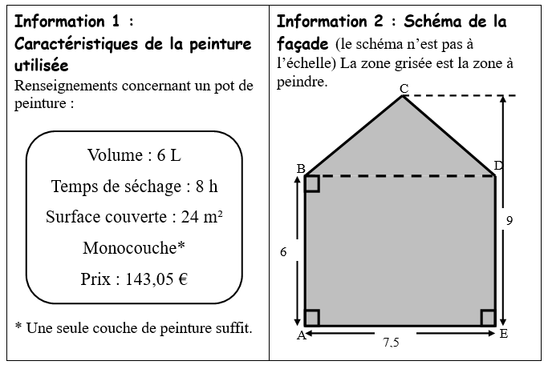

Agnès envisage de peindre la façade de son hangar.

1) Quel est le montant minimum à prévoir pour l’achat des pots de peinture ?

2) Agnès achète la peinture et tout le matériel dont elle a besoin pour ses travaux. Le montant total de la facture est de 343,50 €.

Le magasin lui propose de régler de la facture aujourd’hui et le reste en trois mensualités identiques. Quel sera le montant de chaque mensualité ?

**Problème 2 :**

Exercice 69 p.21 : Des étagères

**NOM, PRENOM : …………………………………………………….**

**GR 2 Dans la peau du travailleur dans le bâtiment – Projet métier \*\***

|  |  |  |  |  |
| --- | --- | --- | --- | --- |
|  | débutant | apprenti | confirmé | expert |
| **CHERCHER :** Prélever des informations |  |  |  |  |
| **CHERCHER :** S'engager dans une démarche |  |  |  |  |
| **CALCULER**: Calculer avec les nombres, de manières exactes ou approchées |  |  |  |  |
| **RAISONNER :** Résoudre des problèmes, des tâches complexes |  |  |  |  |
| **COMMUNIQUER :** Expliquer ou argumenter pour se faire comprendre des autres |  |  |  |  |

Auto-évaluation sur la compétence COMMUNIQUER : **entoure la case qui correspond à ton travail selon toi**

|  |  |  |  |
| --- | --- | --- | --- |
| Débutant | apprenti | confirmé | expert |
| Je n’ai pas fait de phrases. Il manque des étapes de résolution.  Le calcul n’apparait pas.  Les unités ne sont pas présentes.  Pas de phrase de conclusion.  Réponse sans explication ou des explications incompréhensibles | J’ai fait une phrase réponse.  Certaines étapes apparaissent mais le contenu est peu précis, on | J’ai fait des phrases réponse  J’ai fait apparaitre mes calculs  On voit apparaître presque toutes les étapes de ma démarche  J’ai bien indiqué les unités de mesure. | J’ai fait des phrases réponse  J’ai fait apparaitre mes calculs  On voit apparaître les étapes de ma démarche.  J’ai bien indiqué les unités de mesure. |

**Après avoir rédigé les réponses aux problèmes suivants sur une copie, il faudra répondre aux questions suivantes ci-dessous:**

**« Synthèse » :**

1) Imaginiez-vous que ces connaissances mathématiques seraient utiles pour la profession étudiée ?

2) Est-ce que ce métier pourrait vous intéresser ?

**------------------------------------------------------------------------------------------------------------------------------------------------**

**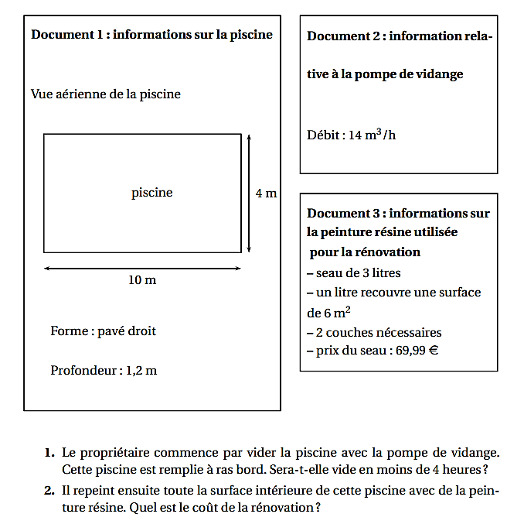  
Problème 1 :**

1. Le propriétaire commence par vider la piscine avec la pompe de vidange.

Cette piscine est remplie à ras bord. Sera-t-elle vide en moins de 4 heures ?

1. Il repeint ensuite toute la surface intérieure de cette piscine avec de la peinture résine.   
   Quel est le coût de la rénovation ?

**Problème 2:**

Afin de faciliter l’accès à sa piscine, Monsieur Joseph décide de construire un escalier constitué de deux prismes superposés dont les bases sont des triangles rectangles.

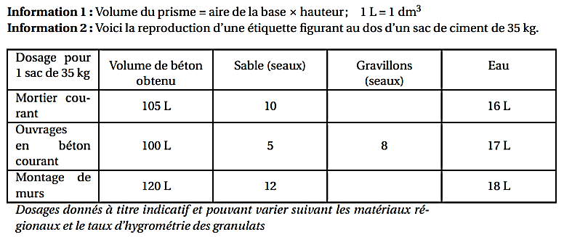

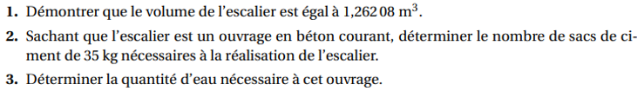

Voici le plan :

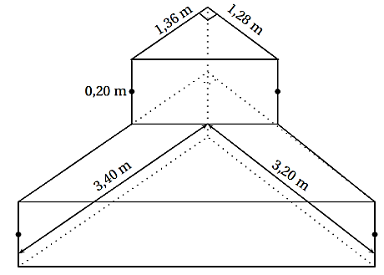

**NOM, PRENOM : …………………………………………………….**

**GR 3 Dans la peau du travailleur dans le bâtiment – Projet métier \***

|  |  |  |  |  |
| --- | --- | --- | --- | --- |
|  | débutant | apprenti | confirmé | expert |
| **CHERCHER :** Prélever des informations |  |  |  |  |
| **CHERCHER :** S'engager dans une démarche |  |  |  |  |
| **CALCULER**: Calculer avec les nombres, de manières exactes ou approchées |  |  |  |  |
| **RAISONNER :** Résoudre des problèmes, des tâches complexes |  |  |  |  |
| **COMMUNIQUER :** Expliquer ou argumenter pour se faire comprendre des autres |  |  |  |  |

Auto-évaluation sur la compétence COMMUNIQUER : **entoure la case qui correspond à ton travail selon toi**

|  |  |  |  |
| --- | --- | --- | --- |
| Débutant | apprenti | confirmé | expert |
| Je n’ai pas fait de phrases. Il manque des étapes de résolution.  Le calcul n’apparait pas.  Les unités ne sont pas présentes.  Pas de phrase de conclusion.  Réponse sans explication ou des explications incompréhensibles | J’ai fait une phrase réponse.  Certaines étapes apparaissent mais le contenu est peu précis, on | J’ai fait des phrases réponse  J’ai fait apparaitre mes calculs  On voit apparaître presque toutes les étapes de ma démarche  J’ai bien indiqué les unités de mesure. | J’ai fait des phrases réponse  J’ai fait apparaitre mes calculs  On voit apparaître les étapes de ma démarche.  J’ai bien indiqué les unités de mesure. |

**Après avoir rédigé les réponses aux problèmes suivants sur une copie, il faudra répondre aux questions suivantes ci-dessous:**

**« Synthèse » :**

1) Imaginiez-vous que ces connaissances mathématiques seraient utiles pour la profession étudiée ?

2) Est-ce que ce métier pourrait vous intéresser ?

**------------------------------------------------------------------------------------------------------------------------------------------------**

***Dans le livre*** :

Exercice 49 p.33 : Montant à payer pour clôturer le jardin

Exercice 47 p.365 : Projet peinture

Exercice 69 p.21 : Des étagères